Il presidio per difendere Inps e Inail
«Tagliare le consulenze, non il lavoro»
29 ottobre 2012

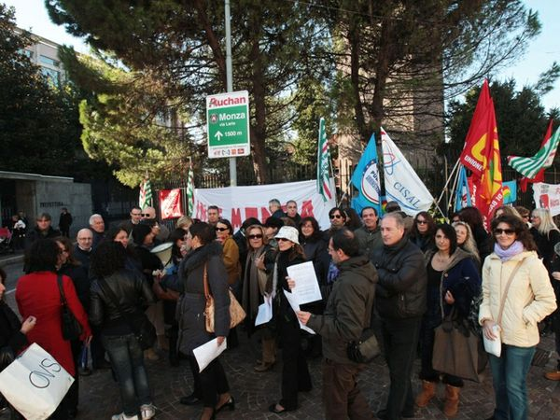
- Il presidio davanti alla prefettura di Monza

Monza- Il presidio e la protesta dei lavoratori monzesi di Inps e Inail contro la manovra che prevede tagli alla produttività e possibili esuberi. É quella organizzata nella mattinata di lunedì 29 ottobre davanti alla prefettura di Monza durante la quale sono anche distribuiti volantini che mettono sotto accusa l'azione del governo «con tagli a organici e salari che stanno riducendo la possibilità dei dipendenti Inps di fare al meglio il proprio lavoro. La mancanza di personale giustificherà la privatizzazione dei servizi che dovrai pagare». I sindacati monzesi aderiscono alle agitazioni nazionali e sottolineano un paradosso: «Il governo chiede agli enti previdenziali di risparmiare altri 300 milioni, e dove li va a cercare? Nei progetti speciali che in questi anni sono serviti ad aumentare la produttività e a sveltire i servizi. Basterebbe fare due conti: il solo costo annuale delle consulenze esterne Inps è di 60 milioni, ai quali vano aggiunti 200 milioni per gli appalti esterni».

